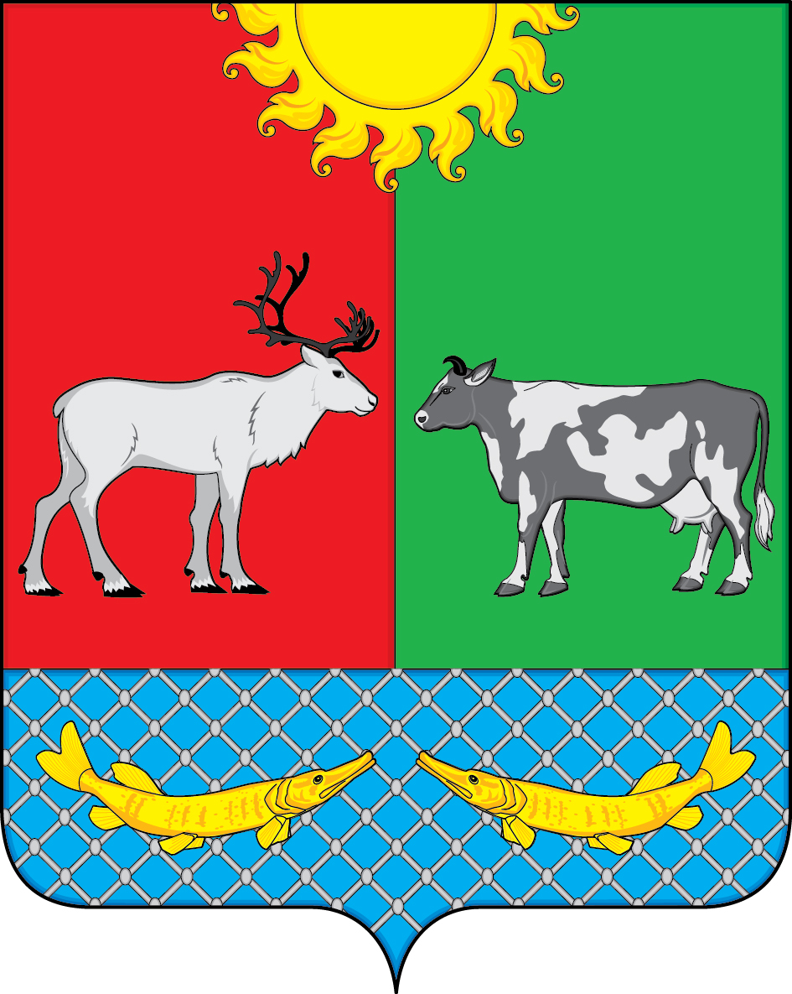

проект

СОВЕТ ДЕПУТАТОВ
МУНИЦИПАЛЬНОГО ОБРАЗОВАНИЯ «КОТКИНСКИЙ СЕЛЬСОВЕТ»
НЕНЕЦКОГО АВТОНОМНОГО ОКРУГА

00-е заседания 6-го созыва

РЕШЕНИЕ

О внесении изменения в решение Совета депутатов муниципального образования «Коткинский сельсовет» Ненецкого автономного округа» от 03.10.2017 № 2 «Об утверждении перечня должностных лиц Администрации муниципального образования
«Коткинский сельсовет» Ненецкого автономного округа, уполномоченных на составление протоколов об административных правонарушениях»

Руководствуясь Кодексом Российской Федерации об административных правонарушениях, пунктом 3 статьи 11.3.1., статьей 11.4. Закона Ненецкого автономного округа от 29.06.2002 N 366-ОЗ "Об административных правонарушениях", Совет депутатов МО «Коткинский сельсовет» НАО РЕШИЛ:

2. Настоящее решение вступает в силу после его официального опубликования (обнародования).
1. Внести прилагаемые изменения в Перечень должностных лиц Администрации муниципального образования «Коткинский сельсовет» Ненецкого автономного округа, уполномоченных на составление протоколов об административных правонарушениях, предусмотренных Законом Ненецкого автономного округа от 29.06.2002 № 366-03 «Об административных правонарушениях», при осуществлении муниципального контроля, утвержденный решением Совета депутатов муниципального образования «Коткинский сельсовет» Ненецкого автономного округа» от 03.10.2017 № 2 «Об утверждении перечня должностных лиц Администрации муниципального образования «Коткинский сельсовет» Ненецкого автономного округа, уполномоченных на составление протоколов об административных правонарушениях».

Глава МО «Коткинский сельсовет» НАО А.И.Баев

Село Коткино, НАО
00.11.2020 № 00
Приложение
к решению Совета депутатов
МО «Коткинский сельсовет» НАО
от 00.11.2020 № 00

Изменения
В Перечень должностных лиц Администрации муниципального образования «Коткинский сельсовет» Ненецкого автономного округа, уполномоченных на составление протокола об административных правонарушения, предусмотренных Законом Ненецкого автономного округа от 29.06.2002 № 366-ОЗ «Об административных правонарушениях», при осуществлении муниципального контроля

Перечень должностных лиц Администрации муниципального образования «Коткинский сельсовет» Ненецкого автономного округа, уполномоченных на составление протоколов об административных правонарушения, предусмотренных Законом Ненецкого автономного округа от 29.06.2002 № 366-ОЗ «Об административных правонарушениях», при осуществлении муниципального контроля изложить в следующей редакции:

«Приложение 2
к Решению Совета депутатов
МО «Коткинский сельсовет» НАО
от 03.10.2017 № 2

Перечень
должностных лиц Администрации муниципального образования «Коткинский сельсовет» Ненецкого автономного округа, уполномоченных на составление протоколов об административных правонарушениях, предусмотренных
Законом Ненецкого автономного округа от 29.06.2002 N 366-ОЗ
"Об административных правонарушениях",
при осуществлении муниципального контроля

№ п/п | Должностные лица структурного подразделения Администрации МО «Коткинский сельсовет» НАО | Статьи Закона НАО от 29.06.2002 N 366-ОЗ "Об административных правонарушениях"
1. | Специалист Общего отдела  Главный специалист Общего отдела | 2.1.1; 2.1.2; 2.1.15; 2.1.18, 6.1.1; 6.1.8, 7.1.2; 7.1.3; 9.1.1

